**Лабораторная работа №4**

Разработка User Flow. Знакомство с правилами композиции и принципами гештальта

**Цель работы:** Определить функциональность продукта и на основе всех исследований подготовить User Flow. Познакомиться с основными правилами композиции, изучить принципы гештальта.

1. **Cписок необходимого планируемого функционала:**

* Просмотр каталога цветов и букетов
* Страница товара с подробным описанием, фото, ценой, отзывами
* Добавление товаров в корзину
* Оформление заказа (выбор доставки, способа оплаты)
* Регистрация и авторизация
* Просмотр и редактирование личных данных (имя, телефон, адрес)
* Просмотр истории заказов с возможностью повторить заказ
* Отслеживание статуса текущих заказов
* Возможность оставить отзывы и оценки к товару

1. **User Flow**

**Оформление онлайн- заказа**

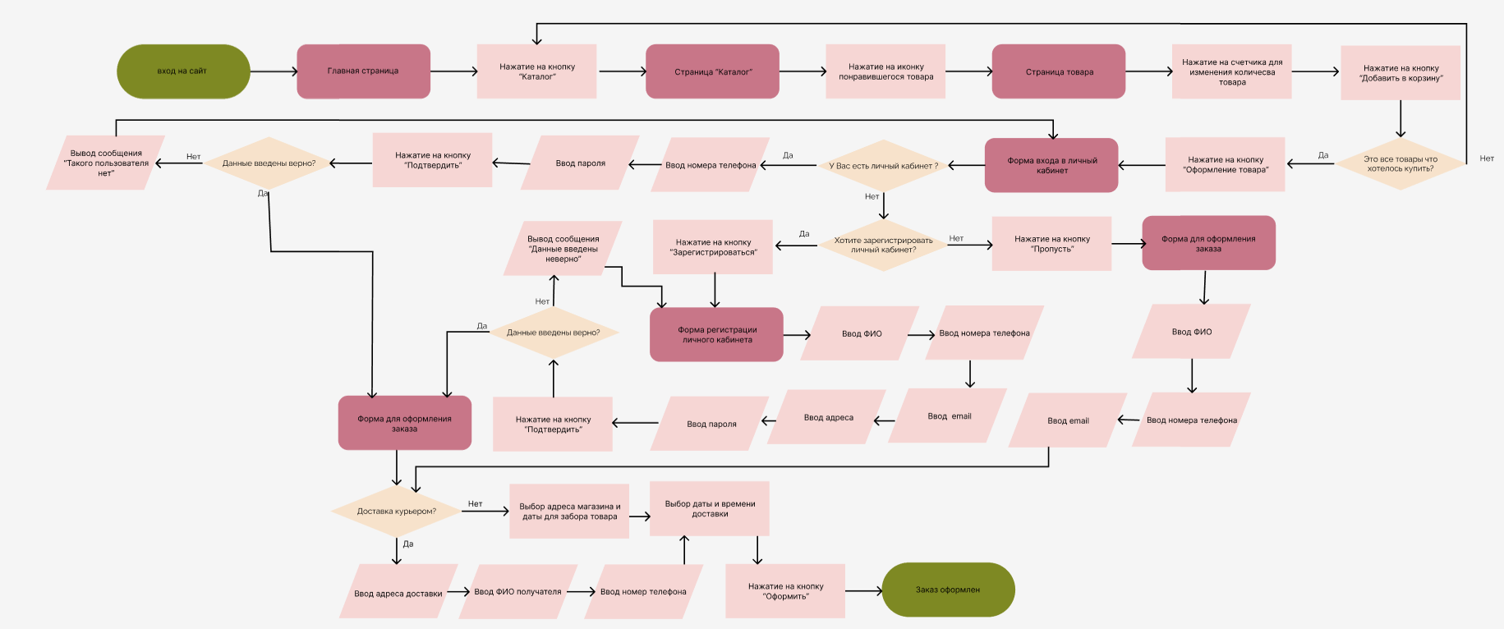

**Публикация отзыва на заказ**  
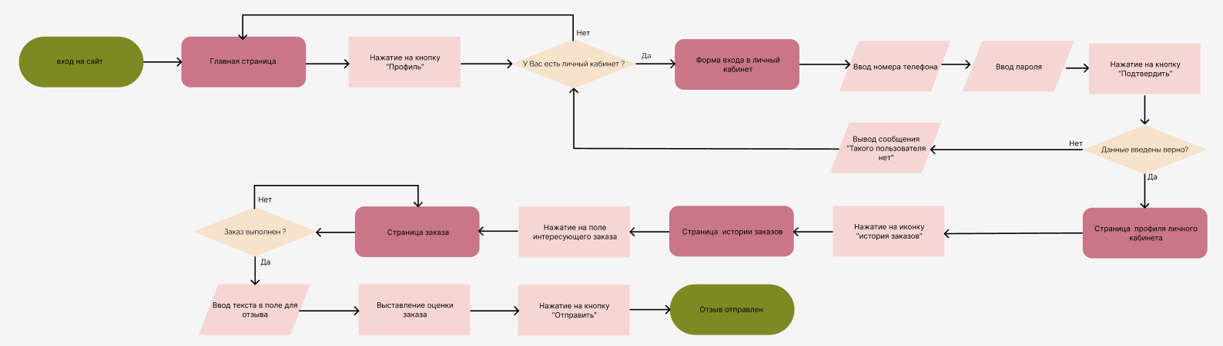

3. Примеры использования гештальт-принципов:

1) Принцип близости (zakazcvetov):

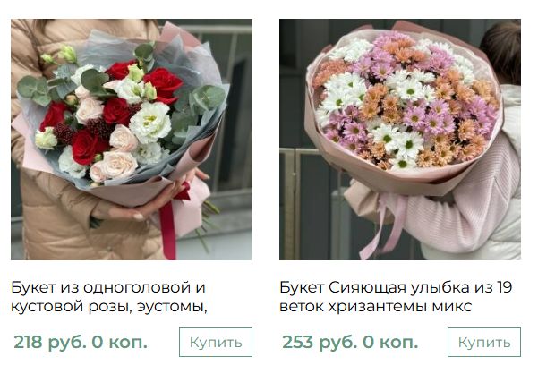

Принцип близости на этом примере помогает пользователю интуитивно понять к какой картинке относиться информация. Карточки букетов имеют четкую структуру: изображение, название и цена расположены рядом, формируя единый информационный блок. Это позволяет сразу соотнести визуальный элемент с его характеристиками и упрощает процесс выбора. Кнопка «Купить» размещена прямо под описанием, подчеркивая логическую последовательность действий.

2) Принцип общей области (розы.бел):

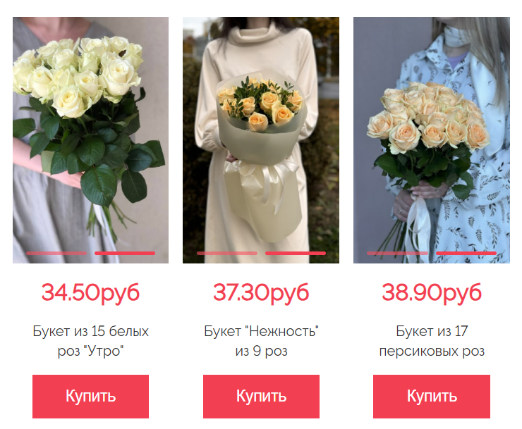

Здесь однотипные объекты, состоящие из множества разных элементов, группируются в единую более крупную группу, которая содержит однотипную информацию. Все объекты похожи и взаимосвязаны, соответственно, выполняют одну и ту же функцию.

3) Принцип сходства (розы.бел):

Демонстрируется в пункте 2. Объекты на странице представлены в едином стилевом оформлении (цвету, шрифту, размеру, форме), благодаря чему посетители смогут воспринимать одинаковые элементы как единую группу.  
  
4) Принцип завершенности (USA Network):



В данном случае в аббревиатуре «USA» явно видны только буквы «U» и «A». Но пользователь будет сам мысленно дорисовывать букву «S» в середине логотипа, заполняя недостающую информацию.

5) Принцип симметрии и асимметрии:



Знаменитые золотые арки McDonald’s равномерно соединены и представляют собой букву «М» в названии компании.

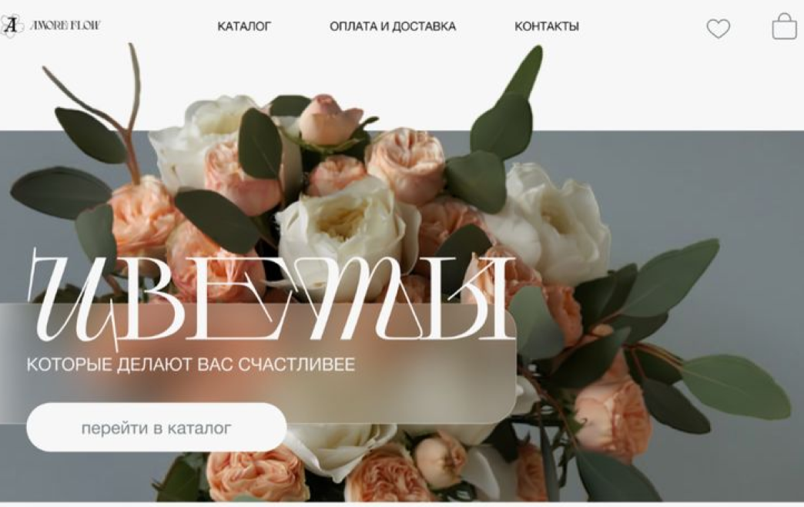

Принцип асимметрии: благодаря асимметрии пользователь обратит своё внимание на конкретный объект - изображение цветов.

6) Принцип непрерывности:



На изображении этот прицеп непрерывности проявляется в плавных, соединенных линиях, которые формируют буквы «CS». Их форма создает ощущение целостности и непрерывности, заставляя взгляд двигаться по контурам без остановок. Такой дизайн делает логотип более гармоничным и легко воспринимаемым.  
  
7) Принцип общего направления

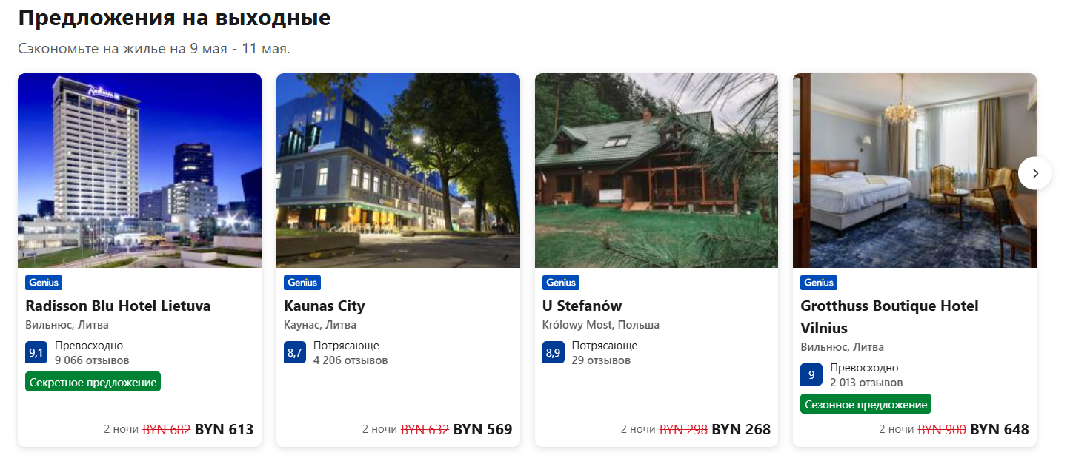

На скриншоте с веб-сайта booking видно, что все элементы движутся в сторону, что делает их взаимосвязанными.

9) Принцип соотношения фигуры и фона

Персонажи компании часто используются как фигуры, выделяющиеся на фоне страниц

  
4. Законы Композиции

1. Единство

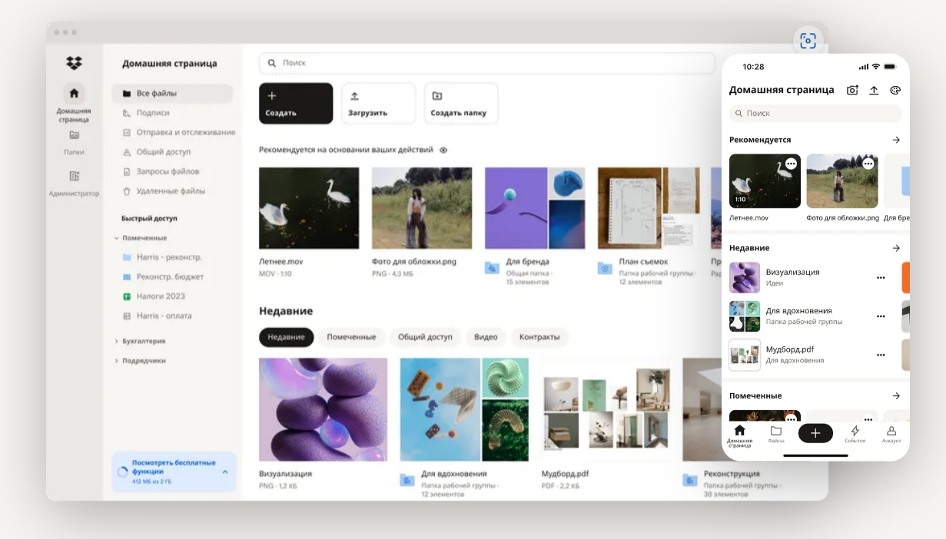

2) Соподчинение  
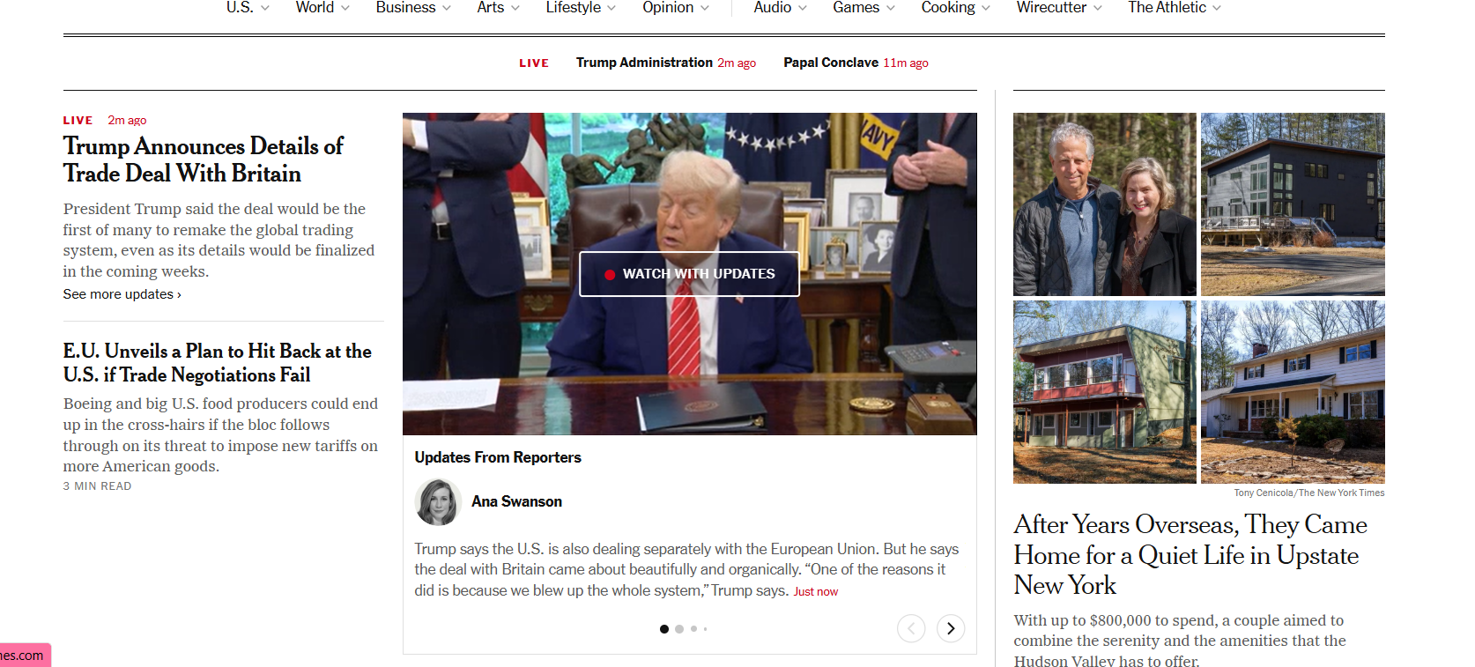

3) Равновесие  
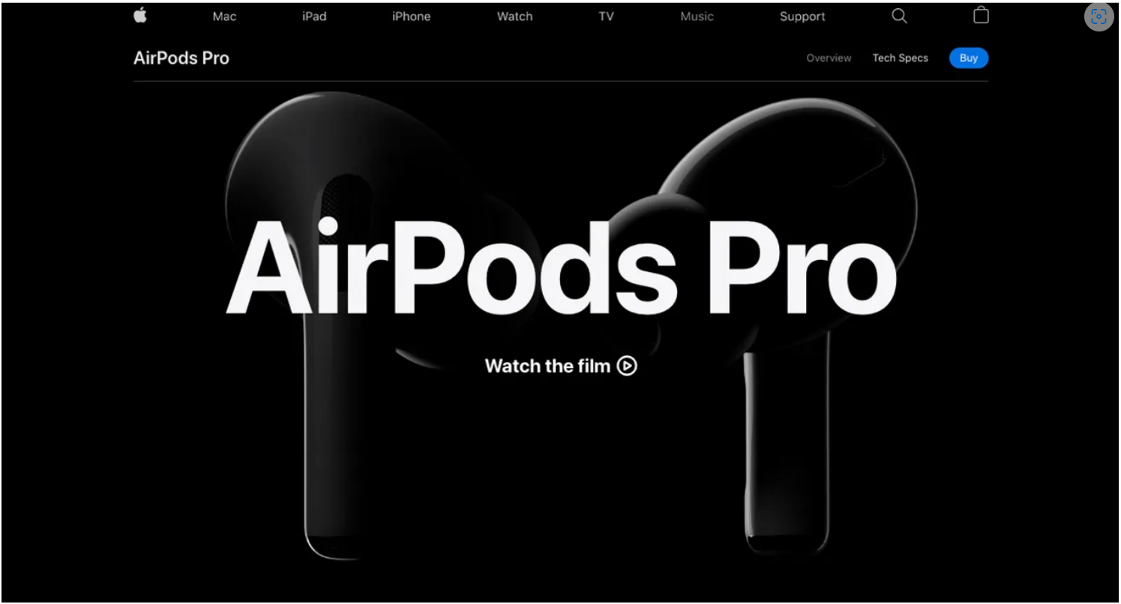

Элементы композиции

1. Точка
2. 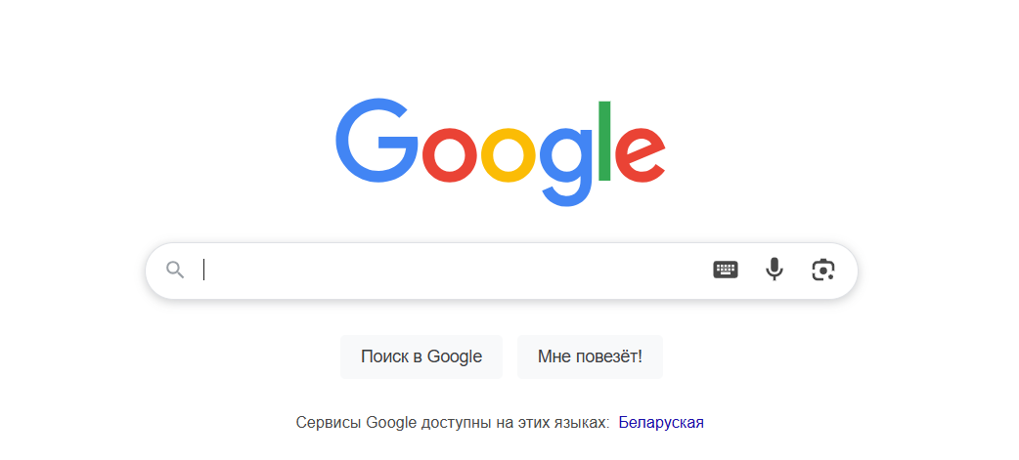

2) Линия

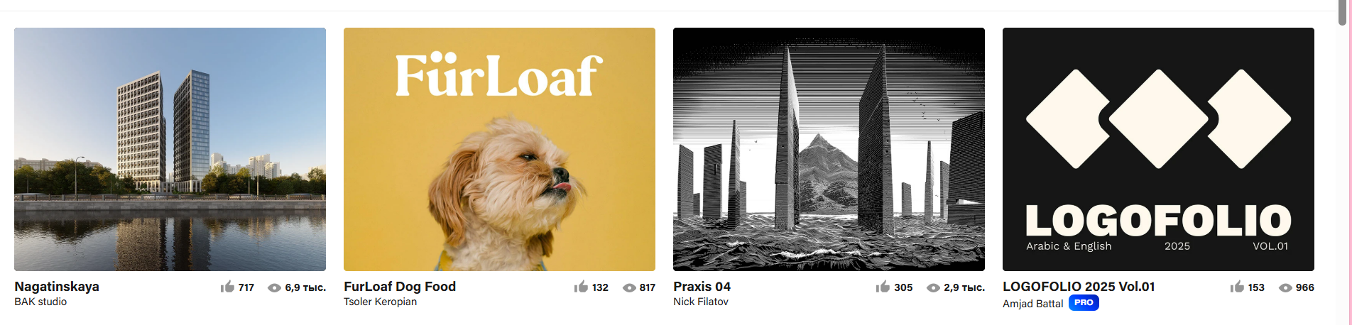

1. Расположение

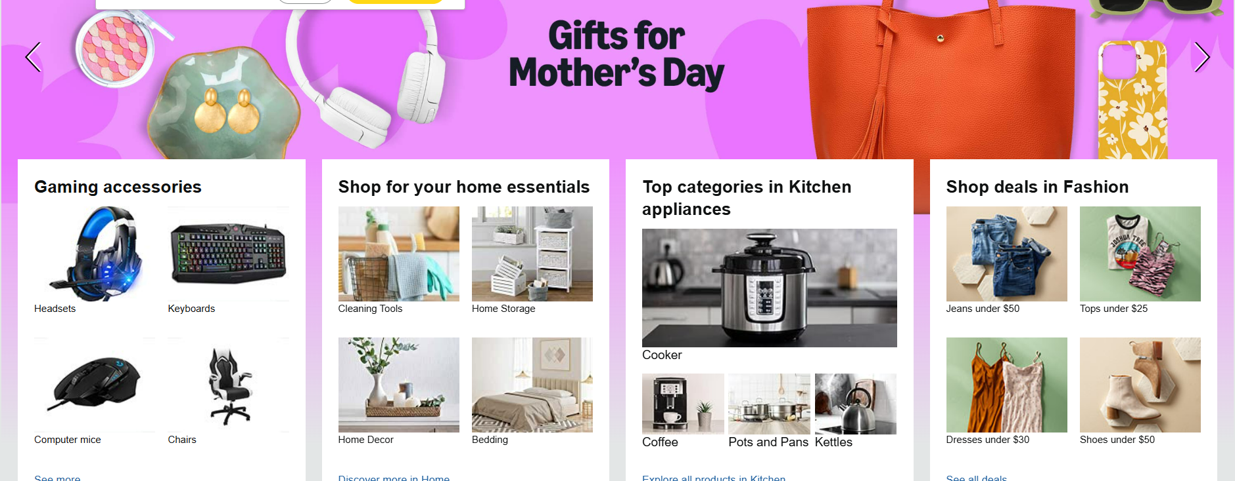

1. Форма  
   